Филиал МАОУ «Холмогорская средняя школа
им. М.В. Ломоносова» – Детский сад № 1 «Журавушка»

Педагогический проект
«И мы твердим везде, всегда: Здоровым быть – вот это да!»

Авторы: Клементьева Наталья Александровна
воспитатель 1 квалификационной категории,
Лукьяненко Эльвира Михайловна
социальный педагог
1 квалификационной категории,
Сорванова Галина Альбертовна
музыкальный руководитель
1 квалификационной категории.

с. Холмогоры, 2017 г.

Оглавление:

1. Введение ……………………………………………………………... 3

2. Практическая часть …………………………………………………. 6

3. Список литературы ………………………………………………… 9

Введение.
Вид проекта: познавательный, оздоровительный.
Продолжительность: краткосрочный (1 неделя).
Участники проекта: дети старшей группы, воспитатель, родители, социальный педагог, музыкальный руководитель.

Актуальность темы:
Нет задачи сложнее, а может важнее, как вырастить здорового ребенка. Здоровье-состояние физического, психического и социального благополучия человека. Здоровье не существует само по себе, оно нуждается в тщательной заботе на протяжении всей жизни человека.
Известно, что дошкольный возраст является решающим в формировании физического и психического здоровья ребенка. Ведь именно в этом возрасте ребенок проходит огромный путь развития, неповторимый на протяжении всей последующей жизни. В этот период идет интенсивное развитие органов, становление функциональных систем организма, закладываются основные черты личности, формируется характер, отношение к себе и к окружающим. Важно на этом этапе сформировать у детей базу знаний и практических навыков здорового образа жизни, осознанную потребность в систематических занятиях физической культурой и спортом, стимулировать потребность в здоровом образе жизни.
От состояния здоровья в первую очередь зависит возможность овладения детьми всеми умениями и навыками, которые им прививаются в детском саду и дома, которые, им необходимы для эффективного обучения в дальнейшем. Для этого необходимо формировать у детей понимание необходимости заботиться о своем здоровье, беречь его, учиться быть здоровыми и вести здоровый образ жизни. Прививать любовь к физическим упражнениям, занятию физкультурой.
Необходимо правильно организовать воспитательно-образовательную работу с детьми дошкольного возраста. Надо учитывать возрастные, психологические особенности детей, создавать благоприятные гигиенические условия, оптимальное сочетание разнообразных видов деятельности. Повышать грамотность родителей в вопросах воспитания и укрепления здоровья дошкольников. Только взаимодействуя с родителями, мы может укрепить и сохранить здоровье наших детей.

Постановка проблемы:
В настоящее время остро стоит вопрос о путях совершенствования работы по укреплению здоровья, развитию движений и в целом физическому развитию. Одна из основных задач, стоящих перед педагогом детского сада и родителями – воспитание здорового ребенка.

Цель: Приобщение детей и родителей к ведению здорового образа жизни.

Задачи:
1. Оздоровительная
- Охрана и укрепление физического здоровья детей;
2. Образовательная
- Расширение знаний о правильном образе жизни и его значимости для здоровья человека;
3. Воспитательная
- Воспитание потребности в здоровом образе жизни.

Интеграции областей:«Социально-коммуникативной», «Художественно-эстетической», «Познавательной», «Речевой», «Физической».

Этапы реализации проекта:
1 этап: подготовительный.
2 этап: основной - реализация проекта.
3 этап: заключительный.

Ожидаемый результат проекта:
1. Формирование осознанной потребности в ведении здорового образа жизни, занятию физкультурой у детей и родителей.
2. Повышение уровня физической готовности;
3.Повышение компетентности родителей в использовании здоровьесберегающих технологий в домашних условиях.

Правовое обеспечение проекта:
1. Конвенция о защите прав человека и основных свобод.
2. Конвенция о правах ребенка (часть 1 статья 20, статья 41).
3. ФЗРФ от 29.12.2012г. №279-ФЗ «Об образовании РФ».
4. ФЗРФ от 24.07 1998г. №124-ФЗ «Об основных гарантиях прав ребенка в РФ.

Ресурсное обеспечение проекта:
1. Физкультурный уголок в группе, физкультурный зал детского сада.
2. Спортивный участок на территории детского сада;
3. Методический инструментарий (картотека подвижных игр, конспекты бесед, занятий, сценарии спортивных развлечений)

Практическая часть.

Этапы реализации проекта:

Подготовительный:
1. Подборка методического и дидактического материала;
2.Подборка художественной литературы (сказки, загадки, пословицы, поговорки, стихи);
3. Разработка непосредственной образовательной деятельности по проекту;
4. Информационный материал для родителей по теме проекта;
5. Беседы с детьми: «Наши рассуждения – «Что такое здоровье?»;
6.Организация двигательного режима на занятиях, использования пальчиковой гимнастики и динамических пауз.

Основной этап:

Взаимодействие с детьми:

Мероприятие | Цель | Дата | Ответственные
Проведение флешмоба «Утренняя гимнастика Айболита» | Вызвать у детей желание заниматься утренней гимнастикой. | С 13.03. по 17.03.2017г. | Музыкальный руководитель
Видеолекторий -  презентация  «Вредные детские привычки в стихах» | Формирование устойчивой мотивации к сохранению, укреплению здоровья и к ведению здорового образа жизни. | 14.03.2017г. | Социальный педагог
Составление вместе с детьми сказок по соблюдению правил гигиены: «Путешествие мыльных пузырей», «Сказка про зубную щётку».  Продуктивная деятельность: рисунки детей к придуманной сказке. | Формировать у детей понимание необходимости заботиться о своем здоровье, беречь его. | 15.03.2017г. | Воспитатель
Составления коллажа «Здоровый образ семьи» | Формирование установок на ведение здорового образа жизни. | 16.03.2017г. | Социальный педагог, воспитатель.

Взаимодействие с родителями:

Мероприятие | Цель | Дата | Ответственные
Распространение информационных листовок: «Наши верные друзья», «Дыхательная гимнастика Стрельниковой в оздоровлении детей». | Формирование потребности в здоровом образе жизни. | С 13.03. по 17.03.2017г. | Музыкальный руководитель
Деловая игра «Здоровье ребёнка в наших руках» | Повышать грамотность родителей в вопросах воспитания и укрепления здоровья детей. | 17.03.2017г. | Социальный педагог
Создание книжек-малышек «Моя копилка здоровья». | Повышение компетентности родителей в использовании здоровьесберегающих  технологий. | С 13.03. по 17.03.2017г. | Воспитатель

3. Заключительный этап

Семейная прогулка на лыжах по Холмогорской земле (РНК), (18.03.2017г.)
Ответственные: Воспитатель, социальный педагог, музыкальный руководитель, родители.

Продукты проекта:
-интеллектуальная карта «Здоровый образ жизни»;
- мини – библиотека книжек – малышек «Моя копилка здоровья».

Результат проекта:
Результатом проведения проекта стало снижение уровня заболеваемости детей в группе, повышение уровня их физической готовности. У детей и родителей сформировалась потребность в ведении здорового образа жизни, занятию физкультурой. Повысилась компетентность родителей в использовании здоровьесберегающих технологий в домашних условиях. В процессе реализации проекта была создана благоприятная здоровьесберегающая среда, позволяющая расширить знания детей о способах укрепления своего здоровья.

Перспективы развития:
Повышения качества работы педагогов и родителей по физкультурно – оздоровительному направлению, мы видим в продолжение планомерной систематически выстроенной, совместной работе, которую планируем продолжать в дальнейшем: совместные походы в разные времена года, проведение физкультурно – оздоровительных мероприятий.

Список использованной литературы:

1. ОТ РОЖДЕНИЯ ДО ШКОЛЫ. Основная образовательная программа дошкольного образования / Под ред. Н.Е. Вераксы, Т.С. Комаровой, М.А. Васильевой. – 3-е изд., испр. и доп. – М.: МОЗАИКА-СИНТЕЗ, 2015.-368с.

2.Воспитатель по физической культуре в дошкольных учреждениях: уч. пособие. Под ред. Кожухова Н. Н, Рыжкова Л. А., Самодурова М. М.2010

3.Пензулаева Л.И. Физическая культура в детском саду: Старшая группа. – М.: МОЗАИКА – СИНТЕЗ, 2015. – 112с., 2014

4. Физкультурно-оздоровительная работа в ДОУ: из опыта работы /Авт.-сост. О.Н.Моргунова. – Воронеж: ЧП Лакоценин С.С., 2007. – 176 с., 2007г.

Приложение:

1.Сказки: - сказка «Волшебная щётка» __________________ стр. 10
- «Друзья детей – мыльные пузырьки»______________ стр. 11
2. Сценарий деловой игры «Здоровье ребёнка в наших руках»__ стр. 12-15
3. Информация «Наши верные друзья»_________________ стр. 16-17
4. Информация «Дыхательная гимнастика Стрельниковой»_____ стр. 18-19
5. Лыжная прогулка по Холмогорской земле. _______ стр. 20
6. Интеллектуальная карта ЗОЖ. ________________________ стр. 21
7. Коллаж «Здоровый образ жизни»._______________________ стр. 22
8. «Флаги здоровья» семей воспитанников. _________________ стр. 23
9. Выставка книжек – малышек «Копилка здоровья». _________ стр. 24
10. Памятка для родителей._______________________________ стр.25

Сказка «Волшебная щётка»

Жил был мальчик Вова, он не слушался маму и не чистил зубы. Утром и вечером когда мама отправляла его чистить зубки, он этого не делал. Зубная щётка его уговаривала: «Почисти, пожалуйста, зубы». Но мальчик не слушался, ни маму, ни щётку.
Но как - то ночью, когда мальчик проснулся от того, что у него болел зуб. Мама утром отвела мальчика к стоматологу. Врач сказал, что это кариес прогрыз себе норку в зубе. Тогда Вова вспомнил слова зубной щётки, и не когда больше не забывал чистить зубки своей волшебной зубной щёткой и зубы у него больше не болели.

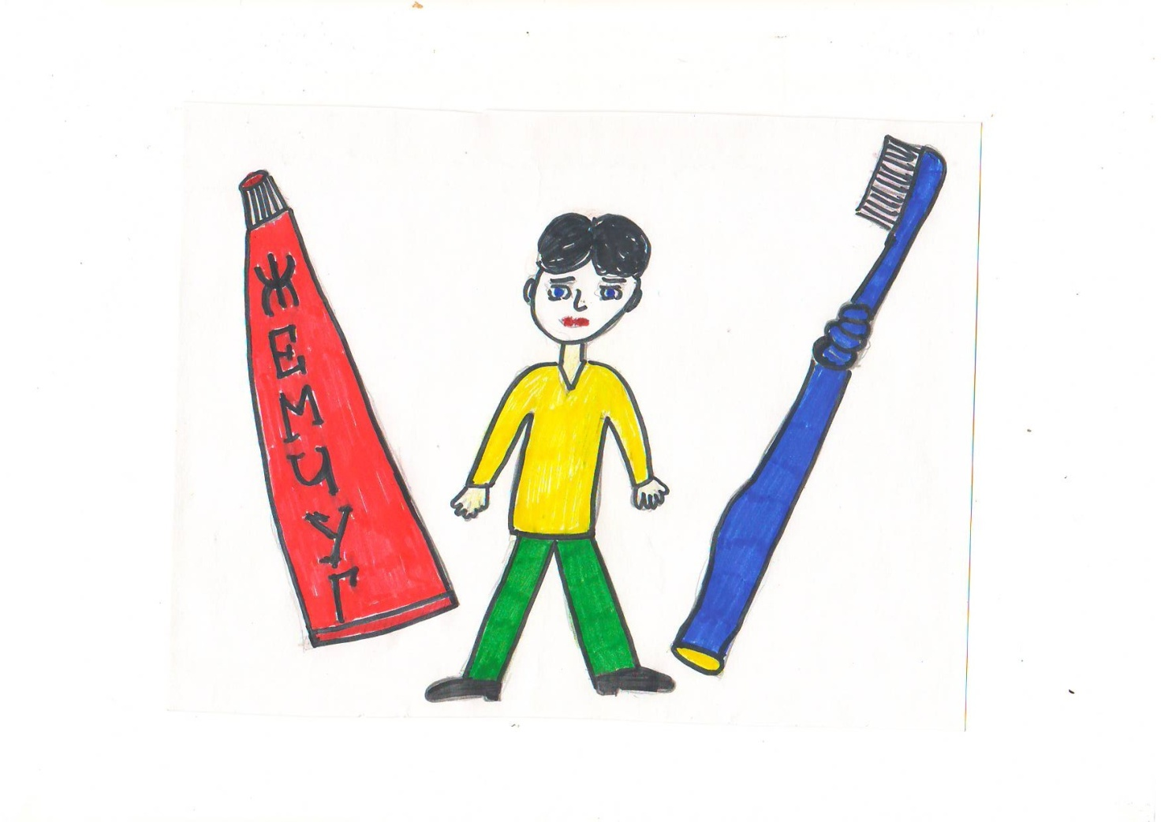

Сказка « Друзья детей – мыльные пузырьки».

Жил были на свете мыльные пузырьки, их папа и мама были моющие средства. Пузырьки были яркими, разноцветными, а ещё и волшебными – они убивали микробы. Пузырьки очень хотели приносить пользу людям, маленьким детям в детском саду. Дети очень обрадовались и мыли руки мыльными пузырьками. Теперь руки и лицо у них всегда были чистые, и дети перестали болеть. Так мыльные пузырьки стали друзьями детей.

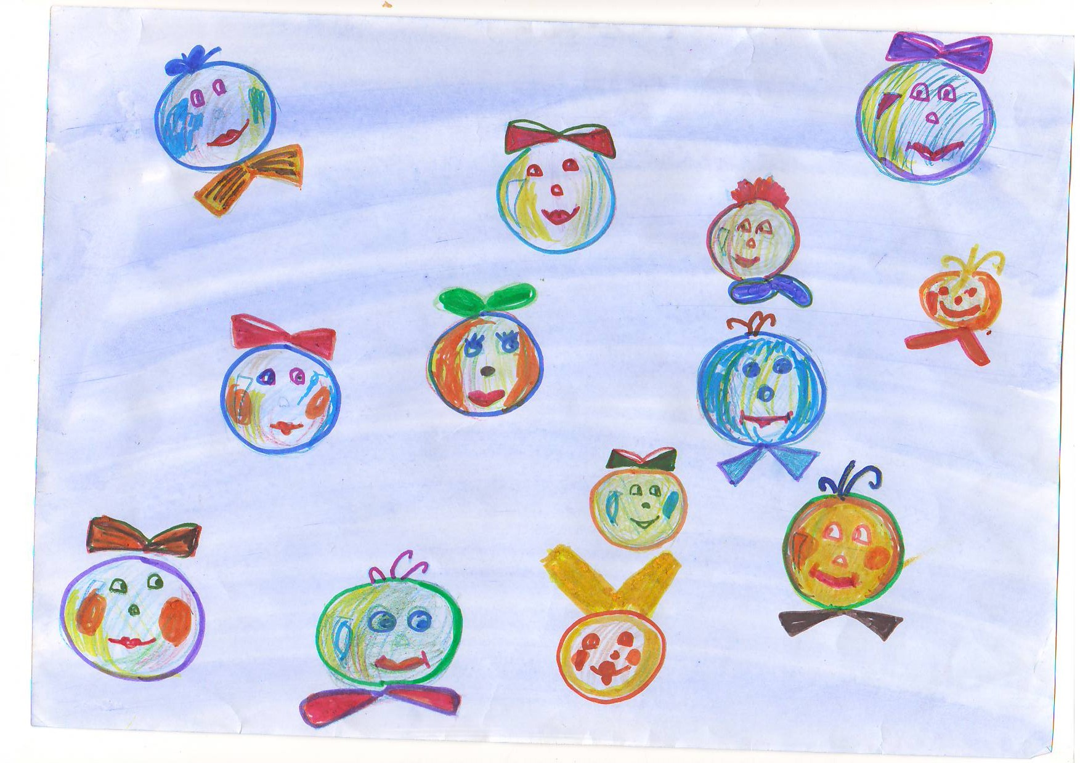

Сценарий деловой игры
«Здоровье ребёнка в наших руках».

Цель:Продвижение ценностей физической культуры и здорового образа жизни среди родителей.
Материал:альбомные листы, цветные карандаши.
Ход игры:
Ведущий: Наша встреча посвящена вопросам правильного отношения к своему здоровью, анализу собственных действий и нахождению эффективных способов коммуникаций. Она проводиться в форме деловой игры.
1. Разминка «Вопрос – ответ»
1.Какие культурно-гигиенические навыки следует воспитывать у дошкольников?
2. Какое значение имеет наличие прочных гигиенических навыков ребёнка в охране его здоровья?
3.Что вы вкладываете в понятие режим дня и как важно его соблюдение:
а) дома;
б) в детском саду.
4. Нужен ли ребёнку дневной сон?
2. Творческое задание: Нарисуйте флаг «Здоровья» своей семьи.
Задание: нарисовать на флаге то, что вкладывают родители в понятие «здоровье», обосновать свой рисунок.
3.Пауза расслабления с родителями
(проводит воспитатель)
Информация для родителей
«Лечебное воздействие гимнастики Стрельниковой».
Расширенную информацию о ней вы посмотрите в родительском уголке.
Она:
- восстанавливает нарушенное носовое дыхание;
- положительно влияет на обменные процессы, играющие важную роль в кровоснабжении;
- повышает общую сопротивляемость организма, его тонус, улучшает нервно-психическое состояние;
- способствует выравниванию процессов возбуждения и торможения в коре головного мозга.
Выполнение дыхательного упражнения на релаксацию
(под руководством воспитателя группы)
«Погончики» А. Н. Стрельниковой
Исходное положение: встать прямо, сжатые в кулаки кисти рук прижать к поясу. В момент короткого шумного вдоха носом с силой толкать кулаки к полу, как бы отжимаясь от него или сбрасывая с рук что-то. При этом во время толчка кулаки разжимаются. Плечи в момент вдоха напрягаются, руки вытягиваются в струну (тянутся к полу), пальцы рук широко растопыриваются. На выдохе вернуться в исходное положение: кисти рук снова на поясе, пальцы сжаты в кулаки - выдох ушёл.
4. Учись поступать правильно: разбор педагогических ситуаций.
Ситуация №1
Машина мама жалуется врачу, что ее дочь часто болеет. Чуть сквозит, она начинает кашлять. Зимой все дети катаются на санках, лыжах. Румянец во всю щеку! А моя дочь сидит дома бледная, с насморком. Почему одни дети не боятся простуды, а моя то и дело болеет? Наверно, такая уж она слабенькая от природы? Советуют: надо закаливать ребенка. А нам не до закаливания! Пусть здоровых закаливают!
Вопросы к родителям:
- Права ли мать?
- Можно ли укрепить здоровье ослабленного ребёнка?
-Закаливаете ли вы своего ребёнка? Расскажите, как вы это делаете. Каковы результаты закаливания? (Примеры из жизни).
Ситуация №2
Когда Серёжины папа и мама учатся, мальчик остаётся на попечении бабушки. Она старается, чтобы внук не скучал, и разрешает ему смотреть все телевизионные передачи («Пусть ребёнок получит удовольствие!»)
Приходит время сна, и Серёжа со скандалом идёт в постель. Долго не засыпает, хнычет. Спит ночью беспокойно. Вот и сегодня утром с трудом встал с постели. Настроение понурое, ел плохо, капризничает. - Уж не заболел ли? - беспокоится бабушка. И прежде чем вести в детский сад, меряет Серёже температуру, на всякий случай одевает его потеплее.
Врач детского сада, осмотрев ребёнка, сказал: - Мальчик здоров.
Бабушка теряется в догадках: что за причина Серёжиного самочувствия?
Вопросы к родителям.
- В чём причина пониженного тонуса Серёжи?
- Какие телевизионные передачи можно смотреть ребёнку дошкольного возраста?
-Сколько времени ребёнок может проводить у телевизора? Объясните почему.
5.Заключение:
Ведущий: Большую роль в формировании привычки к здоровому образу жизни ребенка играет образ жизни родителей Необходимо взрослым формировать у детей сознательную установку на здоровый образ жизни, научить их с малых лет жить в гармонии с собой и окружающим миром и пусть флаг «Здоровья» вашей семьи никогда не меняет свою символику.
Вручение родителям памяток по формированию здорового образа жизни у своих детей.

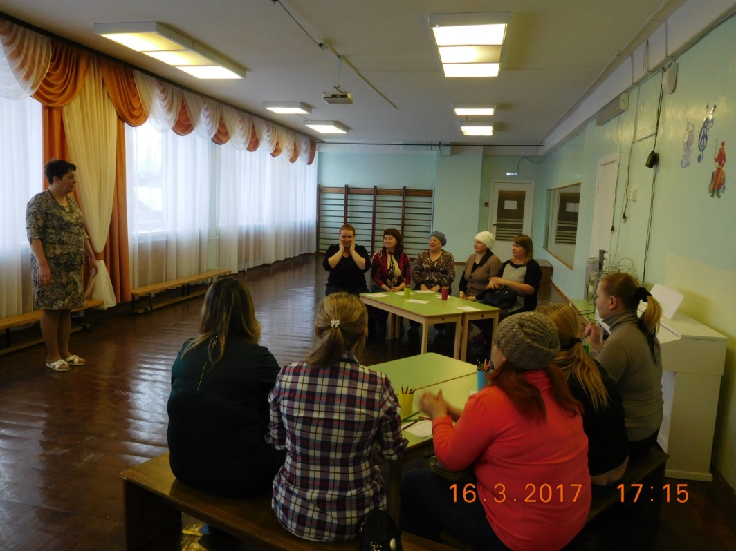

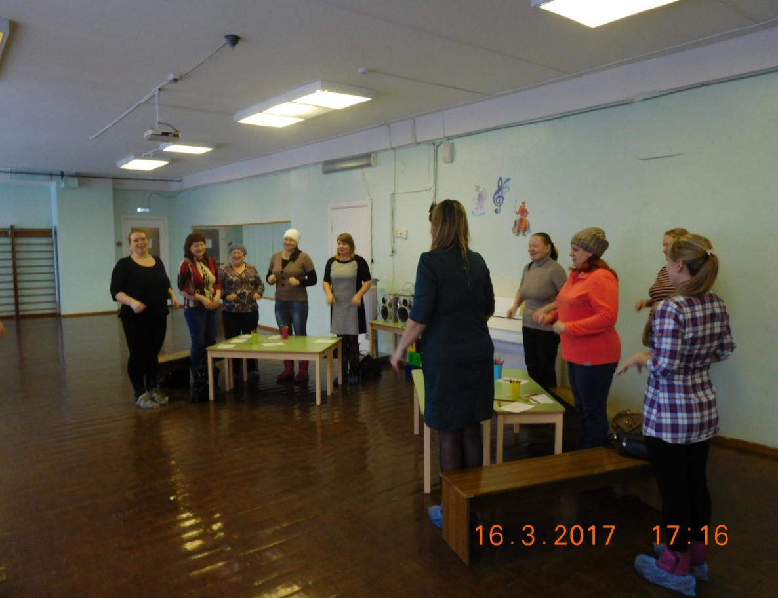

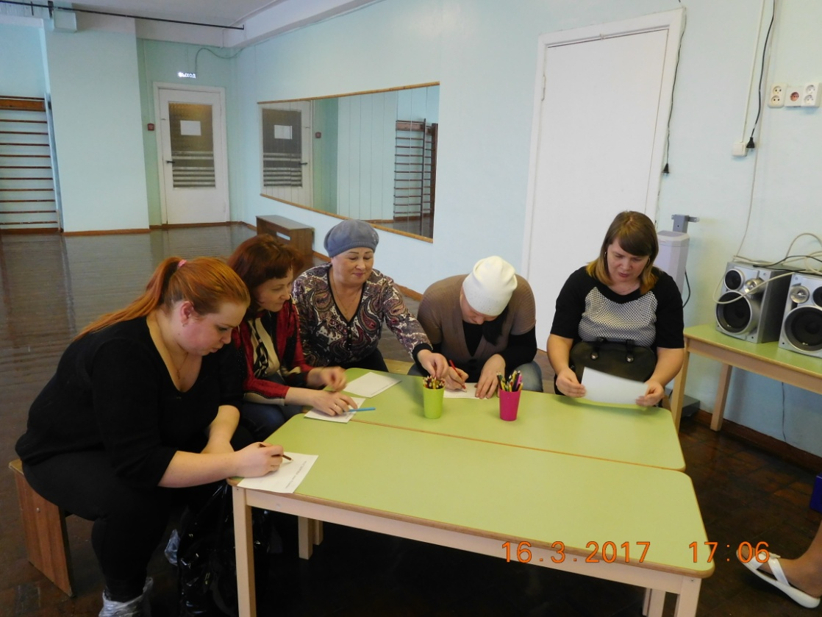

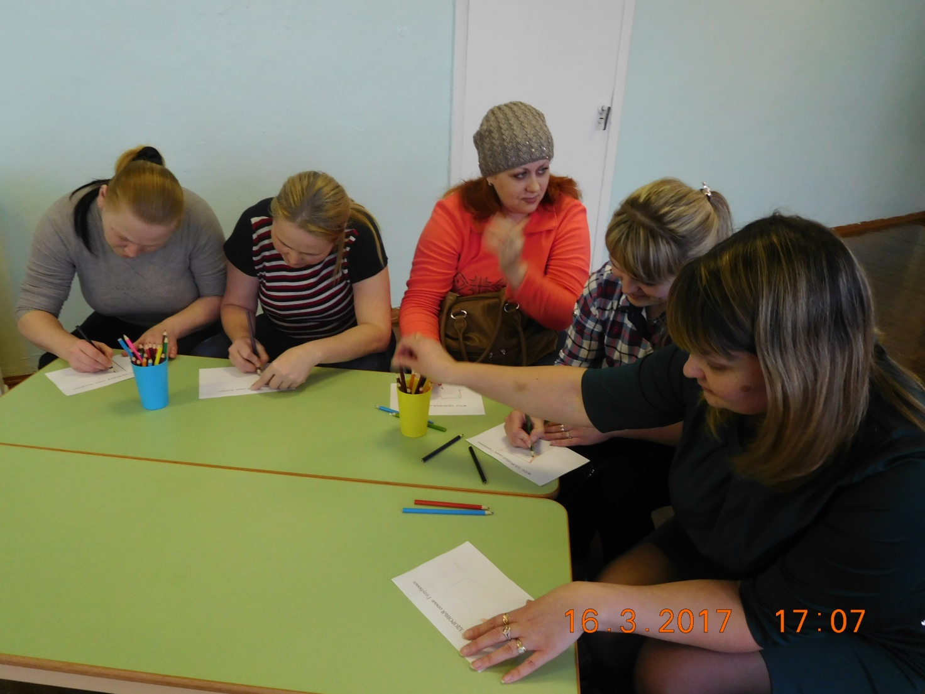

«Наши верные друзья».

Приятно чувствовать себя здоровым, бодрым и весёлым! Ведь как говорили древние греки: «В здоровом теле – здоровый дух».
Немало пословиц и поговорок о здоровье сложено и русским народом. Например, такие: «Здоровье дороже золота» или «Здоровье ни за какие деньги не купишь».
Задумывались ли вы о том, что у нашего здоровья немало добрых и верных друзей?
Давайте вместе подумаем, что помогает человеку быть здоровым.
Правильно! Прохладная чистая вода, которой мы умываемся, обливаемся и обтираемся по утрам. Она закаляет наш организм, прогоняет сон, очищает кожу, смывая с неё грязь, пот и болезнетворные микробы.
Второй наш друг – это утренняя зарядка.
Под звуки бодрой ритмичной музыки мы идём быстрым шагом, бежим, приседаем, делаем наклоны вперёд, назад, вправо и влево, берём мяч, обруч или скакалку.
После утренней зарядки повышается настроение, появляется аппетит, ведь зарядка, регулируя работу всех органов, помогает включиться в дневной ритм.
Как вы думаете, что ещё помогает нам быть здоровыми?
Верно! Тёплые солнечные лучи и свежий воздух. Особенно полезный воздух в хвойных сосновых и еловых борах. Этот воздух – настоящий целительный настой, благоухающий ароматами смолы и хвои.
И в лиственных лесах, и в борах в воздухе содержится много фитонцидов – особых летучих веществ, убивающих вредных микробов. Фитонциды – тоже наши друзья!
Представьте себе лентяя, который редко моет руки, не стрижёт ногти. Дома у него пыльно и грязно. На кухне – горы немытой посуды, крошки и объедки. Вокруг них вьются мухи – грязнухи. Как вы считаете, заботиться ли этот человек о своём здоровье?
Верно! Не заботиться!
Ведь и немытые руки, и грязь под ногтями могут стать причиной многих опасных заразных болезней – желтухи или дизентерии. Эти болезни так и называют – «болезнями грязных рук».
А мух в старину не зря величали «вредными птичками». Летая по помойкам, свалкам, выгребным ямам, а потом залетая в дома, они переносят на своих лапках опасных микробов, которые могут вызывать болезни.
Чтобы быть здоровым, нужно следить за чистотой, умываться и мыть руки с мылом, чистить зубы и стричь ногти. Убирать свою комнату и мыть посуду. Ведь недаром говориться: «Чистота – залог здоровья».
Немало ребятишек, которые не любят соблюдать режим дня. До поздней ночи они сидят перед экраном телевизора или компьютера, а утром встают вялыми, бледными, невыспавшимися, забывая замечательное правило: «Рано в кровать, рано вставать – горя и хвори не будете знать!»
А ведь режим дня – прекрасный друг нашего здоровья! Если мы всегда в одно и тоже время встаём с кровати, завтракаем, обедаем, ужинаем, ходим на прогулку, ложимся спать, то у нашего организма вырабатывается определённый биологический ритм, который помогает сохранять здоровье и бодрость.
Мы не забыли ещё об одном нашем преданном друге – о движении.
Давайте подумаем, может ли быть здоровым человек, который ведёт неподвижный образ жизни и большую часть времени сидит в кресле или лежит на диване? Не может! Его мышцы и сердце не тренируются. Он не дышит свежим воздухом, ему не хватает солнечных лучей и кислорода. Малая подвижность ослабляет здоровье!
А движение, особенно на свежем воздухе, делает нас сильными, ловкими, закалёнными!
Велосипед, самокат, роликовые коньки… Как чудесно мчаться на них по дорожкам, вдоль цветов и густой травы.
Лето дарит нам не только тепло и солнечный свет, но и возможность купаться в речке или озере, играть в футбол, волейбол и другие подвижные весёлые игры на улице.
А зимой, когда всё белым – бело, деревья и кусты наряжаются в пушистые снежные тулупы, можно кататься на лыжах и санках, играть в хоккей или кружиться на коньках вокруг сияющей огнями ели.
Физические упражнения в детском саду, занятия физкультурой в школе, посещения спортивных секций помогают нам укреплять здоровье, закаляют тело и волю, делают нас смелыми и сильными.
Я хочу здоровым быть – буду с лыжами дружить.
Подружусь с закалкой, с обручем, скакалкой,
С теннисной ракеткой. Буду сильным, крепким!
Ответь на вопросы
1. Каких друзей нашего здоровья ты знаешь? Расскажи о них.
2. Какие водные процедуры ты делаешь по утрам?
3. Делаешь ли ты ежедневно утреннюю зарядку? Чем она полезна?
4. Соблюдаешь ли ты режим дня? Чем он тебе помогает?
5. Что дарит нам движение?
Отгадай загадку
Его бьют, а он не плачет,
Только прыгает и скачет. (Мяч)

Высоко волан взлетает,
Лёгкий и подвижный он.
Мы с подругою играем
На площадке в …(Бадминтон.)

Дыхательная гимнастика Стрельниковой.

Гимнастика Стрельниковой активизирует всю иммунную систему организма. Упражнения изначально помогали восстановлению голоса, позже Стрельниковой удалось излечить от бронхиальной астмы своего ученика и последователя Михаила Щетинина. Врачи не имеют однозначного мнения, но считают методику эффективном средством при лечении заболеваний дыхательной, нервной и сердечно-сосудистой систем.
Преимущества метода: Сочетание с циклическими упражнениями (бег, плавание, ходьба). Восстановление больных органов. Профилактика болезней. Положительное влияние на весь организм. Отсутствие особых условий для занятий. Увеличение объема легких. Доступность для взрослых и детей. Метод называют парадоксальным, ведь во время вдоха грудная клетка находится в сжатом состоянии, а не в расширенном. Тем не менее, упражнения не вызывают усталости, вентиляция легких возрастает в 5 раз. Дыхание производится во время движения, восстанавливается весь энергетический баланс человеческого организма.
Показания и противопоказания методики.
Методика положительно действует на все обменные функции организма, кровоснабжение органов и систем, помогает восстановить нарушенное дыхание и укрепить сосуды.
Рекомендуется при таких показаниях: хронические депрессии; невротические состояния; период беременности; воспаления легких и бронхов, астмы; сердечные заболевания; гипертонические болезни; вегетососудистые дистонии; перенесенные инфаркты и нарушения ритма сердца; постинсультные состояния, головные боли и эпилептические недуги; нарушения работы щитовидной железы и диабет; вирусные, воспалительные и кожные болезни; импотенция; лишний вес и курение.
Гимнастикой можно заниматься параллельно с применением лекарственных препаратов, здоровые люди выполняют упражнения для профилактики. Противопоказана гимнастика Стрельниковой в случаях: острых состояний с повышенной температурой; тяжелых патологий; острых тромбофлебитов.
Дыхательные упражнения Стрельниковой.
Приступать к тренировкам нужно с начальных 3-х упражнений, дважды в день, прибавляя ежедневно по упражнению. Время отдыха между движениями поначалу увеличивать до десяти секунд, вместо трех-пяти. Главная особенность метода – сильный и резкий вдох носом. Выдыхать нужно произвольно, лучше через рот. Частота движений – 100-120 раз в минуту. Не тратьте на занятие больше, чем полчаса. Стрельникова рекомендует заниматься на протяжении всей жизни, раз в день. Движения со 2-го по 10-е выполняются в 12 подходов по 8 вдохов (12 х 8).
№1 – Ладошки. Встаете прямо, сгибаете руки в локтях, ладонями вперед. Выполняете ритмичные вдохи носом (4 подряд), сжимая ладони в кулак. Опускаете руки, отдыхаете 4 сек. Выдыхаете свободно ртом. 24 подхода в любой позе (лежа, стоя или сидя). При трудностях, увеличиваете отдых до 10 сек.
№2 – Погончики. Стоите прямо, руки прижимаете к животу, сжав кулаки. Вдыхая, резко толкаете кулаки вниз, напрягая плечи. Возвращаете руки назад до уровня пояса, расслабляете плечи на выдохе. 8 вдохов – пауза 4 сек. (12 х 8).
№3 – Насос. Стойка прямо, ноги на расстоянии уже плеч, руки опущены вдоль тела. Исполняете маленький наклон вперед (спина округленная, голова опущена), тянете руки к полу, не доставая его. Вдох одновременно с наклоном. Затем выдыхаете, выпрямляясь не до конца. Темп наклонов – от 100 в минуту. (12 х 8). При последствиях травм головы или спины наклоняетесь не сильно.

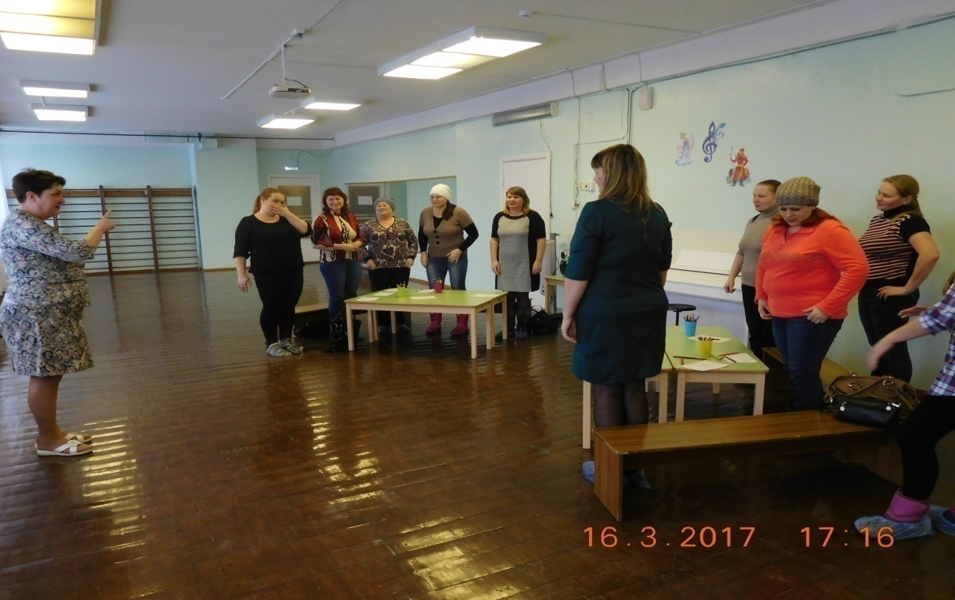

№4 – Кошка. Встаете прямо, ноги на расстоянии уже плеч. Чуть-чуть присядьте, поворачиваясь вправо и выполняя резкий вдох. Возвращаетесь в первоначальное положение. Повторяете движение влево. Колени слегка согнуты, руки выполняют хватающие движения. Спину держите прямо, поворачиваетесь в талии. (12 х 8).
№5 – Обнять плечи. В положении стоя сгибаете руки в локтях и поднимаете на уровень плеч. Выполняете резкий вдох, обнимая себя за плечи, не скрещивая руки. (12 х 8). Если тяжело, исполняете по 4 движения.

Лыжная прогулка по Холмогорской земле.
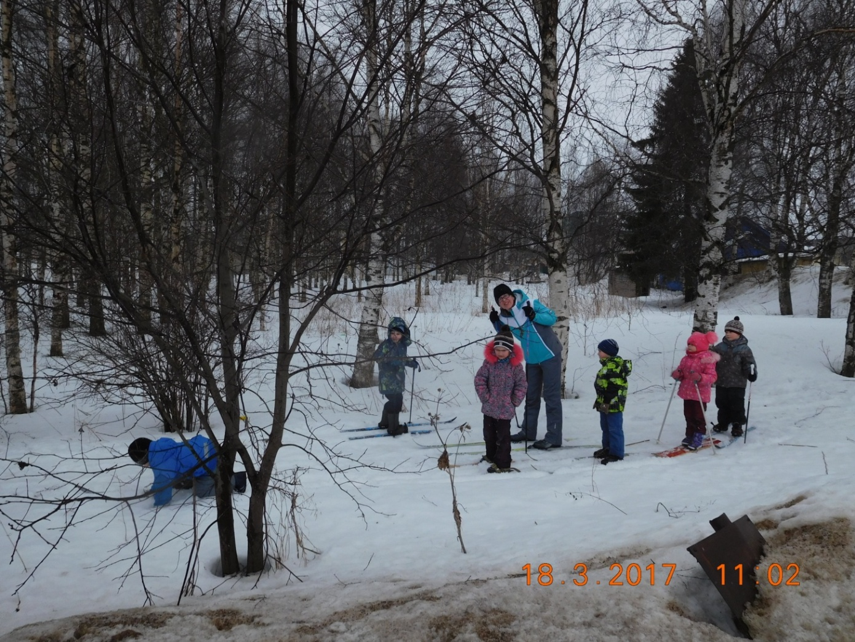

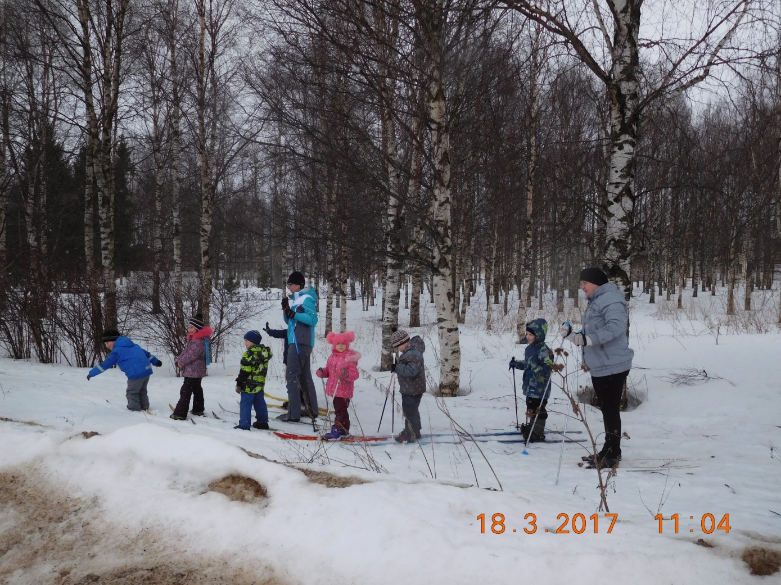

Интеллектуальная карта ЗОЖ.

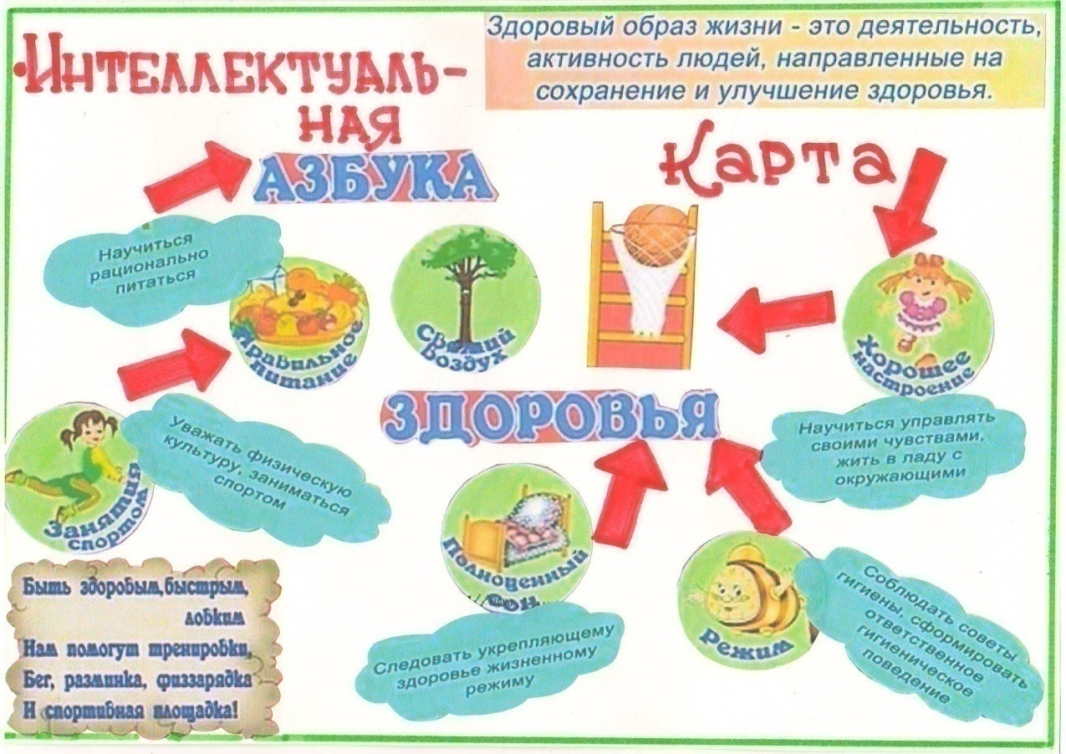

Коллаж «Здоровый образ семьи».

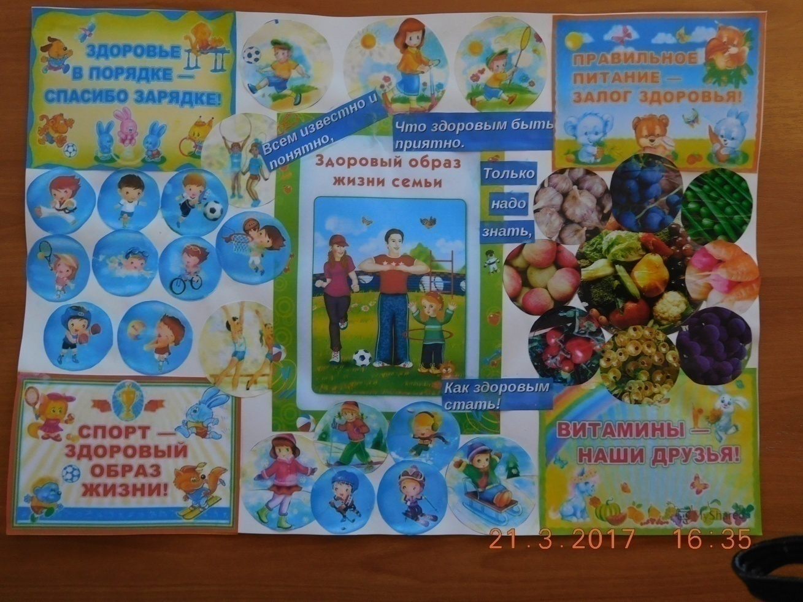

«Флаги здоровья» семей воспитанников.
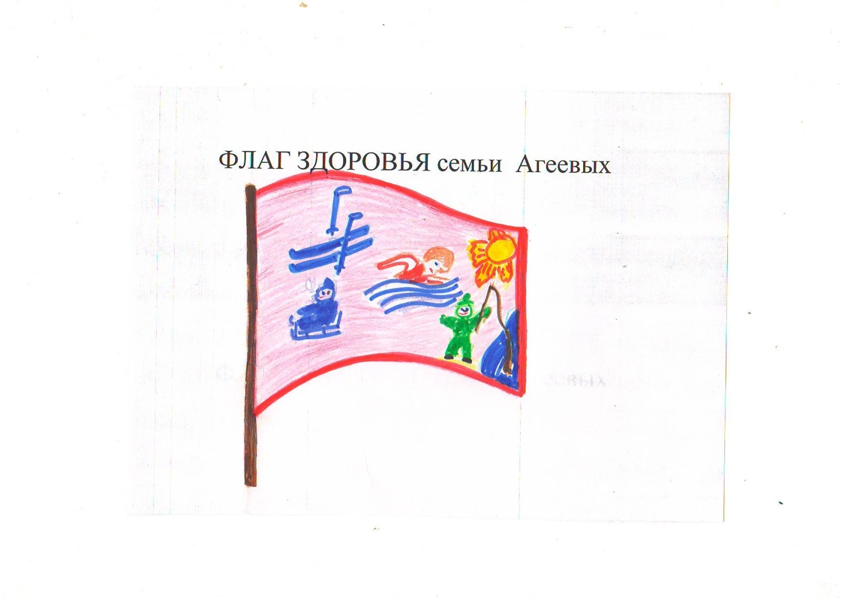
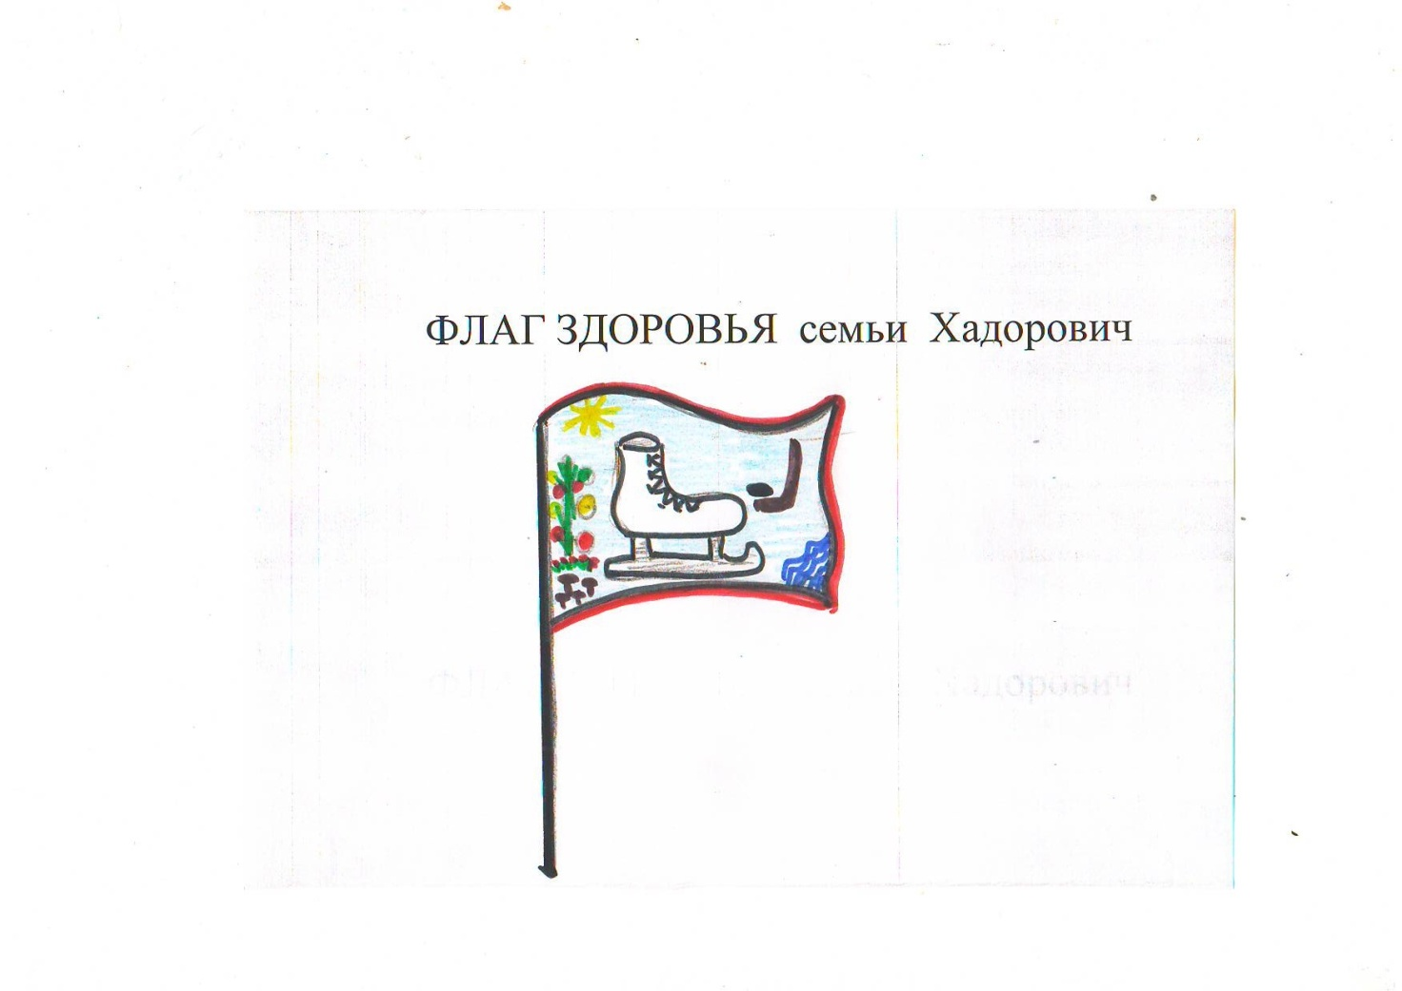
Выставка книжек – малышек «Копилка здоровья».

